**Homework 1**

**Digital Halftoning**

# 1. Screenshots

Original img

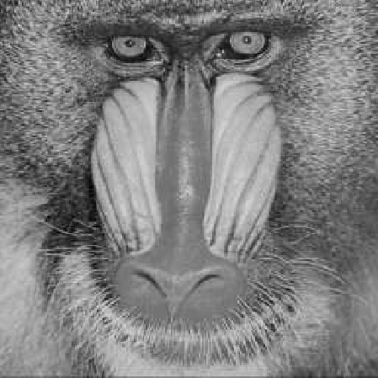

Ordered_Dithering_n=2 Error_Diffusion

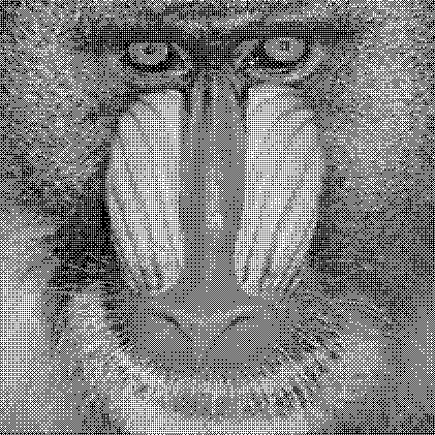 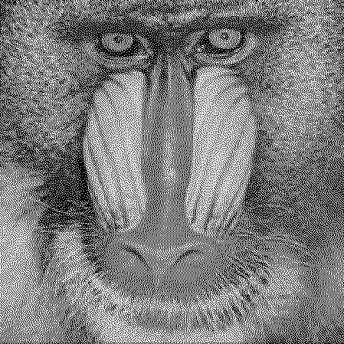

HSPNR =28.04 HSPNR =28.05

**Bonus:**

DBS Dot_Diffusion

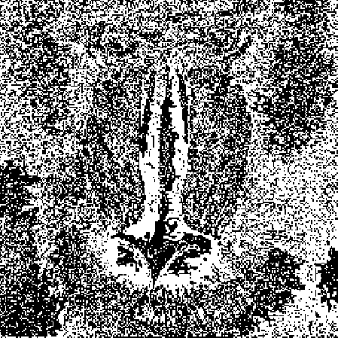 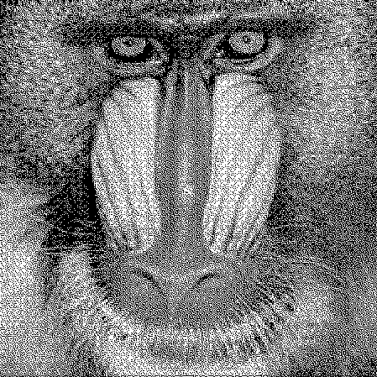

HSPNR =30.09 HSPNR =28.05

**整體:**

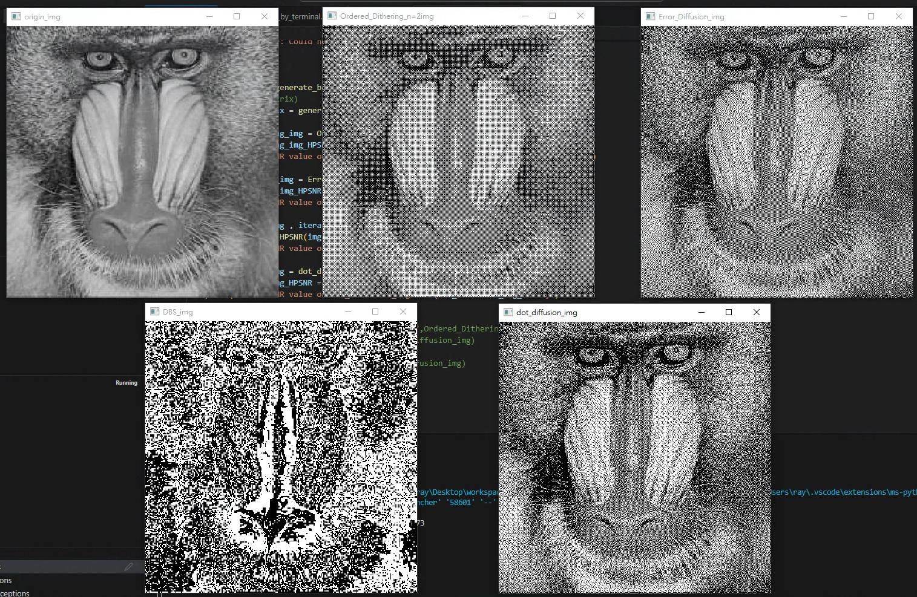

# 2. Explain

**MSE、HSPNR計算結果:**

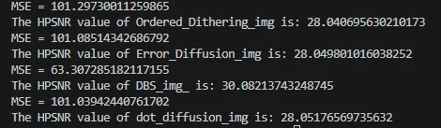

DBS的HPSNR最高

方法解釋:

Ordered Dithering:.

使用 Bayer Matrix 將灰階影像轉換為二值圖像。此方法將影像的像素與閾值矩陣進行比較，產生抖動效果，使灰階層次在視覺上得以保留。

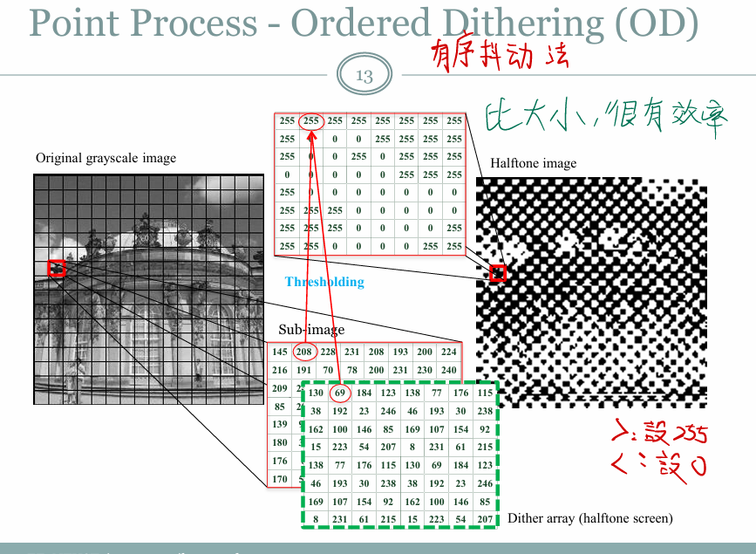

Error Diffusion:

將像素與二值化結果的誤差擴散給鄰近像素，使影像更平滑地轉換成二值影像。

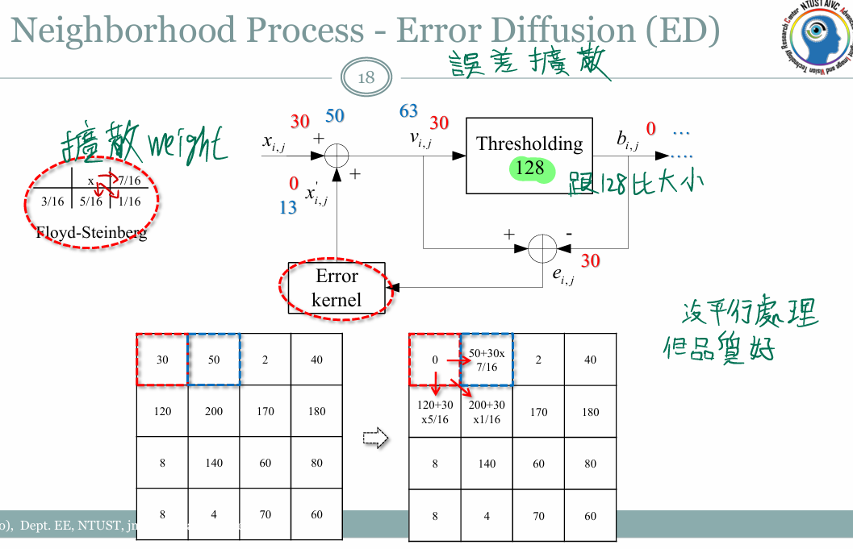

DBS :

逐像素嘗試翻轉 (toggle) 黑白像素，藉由多次迭代尋找誤差最小的二值化結果。

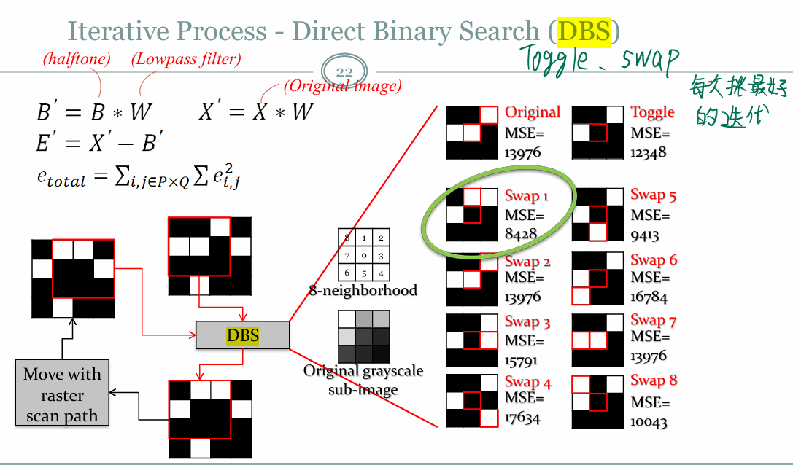

Dot Diffusion:

將誤差擴散分為多個子區域 (Class Matrix)，每次只處理部分像素，並將誤差擴散給鄰近的像素。

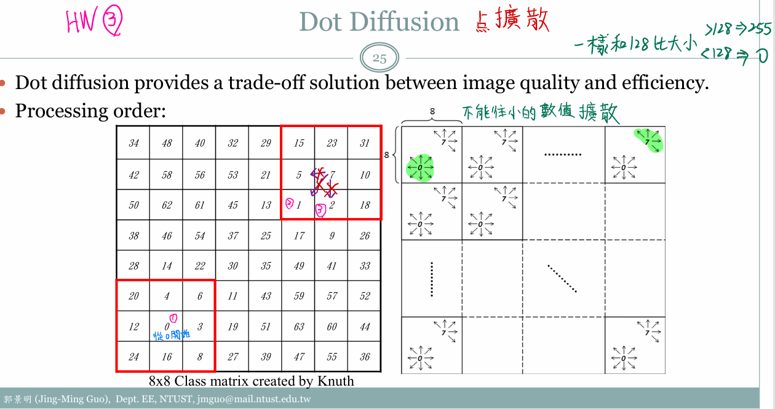

# 3. Discussion

1.原本的影像資料型態為uint8，數值在0~255之間。對pixel value做計算時可以將pixel value轉成int32型態，避免產生溢位錯誤，若產生溢位這可能會導致影像跟預期不同，如下圖就是Dot_Diffusion產生溢位的樣子。

Dot_Diffusion產生溢位 Dot_Diffusion沒有產生溢位

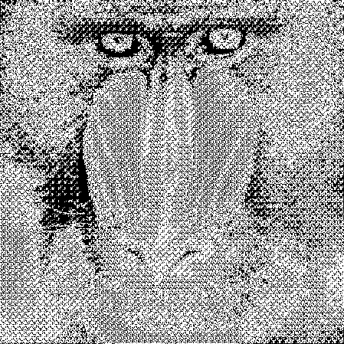 

2. Ordered Dithering測試不同的bayer matrix大小的結果

差異:

* 不同大小的矩陣對影像造成不同的顆粒感 (Granularity) 和平滑度 (Smoothness)。
* 顯示品質：小尺寸矩陣在細節表現較差，但計算成本低。大尺寸矩陣則能呈現更多灰階細節，但也會增加運算時間。
* 重複樣式：Bayer Matrix 是周期性重複的，所以大矩陣能更好地分布灰階變化，而小矩陣則容易出現重複花紋。

n=2 (4*4 Matrix) n=4 (16*16 Matrix)

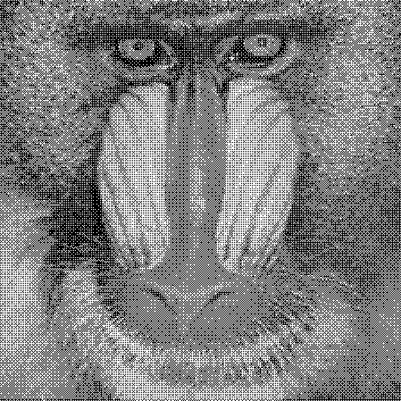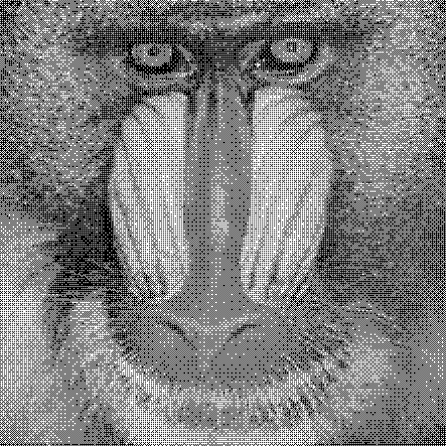

n=8 (256*256 Matrix) n=12 (4096*4096 Matrix)

